Отечество – 2018г.
Министерство образования и науки Российской Федерации
Министерство общего и профессионального образования Ростовской области
Всероссийский конкурс исследовательских краеведческих работ учащихся
«Отечество»
Номинация «Земляки»
Непризнанные герои
Подготовил: Кузуб Иван
учащийся 8 класса
МБОУ Заветинской СОШ №1.
347430. Ростовская обл.,
Заветинский район,
с.Заветное,
ул. Ломоносова, 2.
Домашний адрес:
347430. Ростовская обл.,
Заветинский район,
с. Заветное,
ул. Чапаева, 46.
Руководитель: Мельникова Ирина
Михайловна, учитель
МБОУ Заветинской СОШ №1.
347430. Ростовская обл.,
Заветинский район,
с.Заветное,
ул. Ломоносова, 2.
Т. 89612730953
Заветное
2018г.

СОДЕРЖАНИЕ
- Введение………………………………………………………………….……....3
- Основная часть …………………………………………………………............. 5
2.1.Комсомольско-молодёжная организация «Ленинцы»………………….5
2.2.Перепелицина (Васильченко) Вера Игнатьевна…………………………9
- Заключение…………………………………………………………………..…12
- Список литературы………………………………………………………….....13
- Приложение………………………………………………………..…………...14

ВВЕДЕНИЕ
Бывают события, которые спустя годы стираются из памяти людей и становятся достоянием музеев и архивов.Но есть события, значение которых не тускнеет от неумолимого бега времени. Напротив. Каждое прошедшее десятилетие с возрастающей силой подчеркивает их величие, их определяющую роль в мировой истории. К таким событиям относится победа советского народа в Великой Отечественной войне.
Проблема: В настоящее время мы можем видеть, что предпринимаются попытки уменьшить роль России в Победе над фашизмом. Поэтому мы должны сделать всё, чтобы сохранить память о героях войны. Во время оккупации в нашем селе действовала подпольная организация «Ленинцы». Отношение к их деятельности было неоднозначным. Кто-то считал их героями, а некоторые не видели в их поступках ничего особенного. Так кто же они? Именно этому вопросу я посвятил свою исследовательскую работу.
Целью работы является изучение деятельности подпольной комсомольско-молодёжной организации «Ленинцы» действовавшей на территории села Заветного в период его оккупации.
Задачи:
- узнать, кто был руководителем, и кто входил в состав организации;
- выяснить основные цели ленинцев;
-исследовать деятельность организации;
- выяснить, что стало с подпольщиками после окончания войны;
- рассказать о результатах своего исследования.
Актуальность данной проблемы состоит в том, что изучение деятельности подпольной комсомольско-молодёжной организации «Ленинцы» поможет
поможет лучше узнать историю нашего села.
Основная гипотеза: для первоначального ответа на проблемный вопрос предположу, что подпольная организация «Ленинцы» действовавшая во время оккупации села Заветное, скорее всего, вела агитационную работу среди населения.
Объектом исследования является комсомольско-молодёжная организация «Ленинцы».
Предмет исследования: состав и деятельность ленинцев.
Методы и приёмы исследования: изучение печатных источников, анализ, описание изучаемого вопроса, интервьюирование.
Теоретическая значимостьработы определяется тем, что выводы, сделанные в ходе исследования, позволяют лучше понять историю нашего села.
Практическая ценность работы заключается в том, что результаты исследования могут быть использованы во внеклассной деятельности, краеведческой работе, переданы в Школьный музей.
Характеристика источников для написания данной работы.
В работе были использованы документы и фотографии, предоставленные заведующёй МБУК «Музей истории Заветинского района»ТарановойНатальей Александровной и заведующей Заветинским районным архивом Диденко Ларисой Геннадьевной. Заведующей Заветинским районным архивом по личному составу Трегубовой Еленой Филипповной. В работе был использован материал из книги «И лишь ковыль о прошлом всё звенит…» (Батайск:Батайскоекнижное издательство, 2006.)

ОСНОВНАЯ ЧАСТЬ
Комсомольско-молодёжная организация «Ленинцы»
В период 17 августа по 28 декабря 1942 года наше село было оккупировано немецко-фашистскими войсками. Наступили трудные времена. Но среди молодёжи села нашлись люди, которые не побоялись вступить в противоборство с противником. 12 сентября 1942 года в селе Заветное была создана подпольная организация «Ленинцы». Располагалась она в доме семьи Кравцовых по улице Жданова, №27. Руководителем ленинцев был Штыколенко Николай Кузьмич 1924 года рождения. Николай Кузьмич мечтал стать лётчиком-истребителем, учился в лётной школе. Но болезнь помешала ему. До войны был слесарем по ремонту паровозов в депо на станции Котельниково. Когда в Сталинграде (ныне город Волгоград) разгорелись бои, он вместе с младшим братом Ваней оказался в нашем селе.
Подпольная комсомольская организация включала в себя 12 подпольных групп по 2-3 человека, во главе был штаб, состоявший из 3 человек: Перепелицина (Васильченко) Вера Игнатьевна, Нужденко (Яблонская) Мария Павловна, Штыколенко Николай Кузьмич. (3)[Приложение №1]
Подпольщики ставили перед собой следующие задачи:
  - Агитационная работа среди населения, срыв фашистских мероприятий.
  - Диверсионно-подрывная работа в тылу врага. (2)
Вступая в ряды организации, молодёжь давала клятву: «Вступая в ряды комсомольско-подпольной организации «Ленинцы», клянусь быть преданным патриотом Ленинской коммунистической партии, Советской социалистической Родине, готовым отдать борьбе все свои силы, а если потребуется, то и жизнь, обязуюсь честно и добросовестно выполнять все поручения штаба и хранить тайну организации. Если я изменю данной клятве, проявлю трусость или разглашу тайну, то пусть меня настигнет суровая кара предателя». (2)
Большое влияние на работу ленинцев оказали книги Николая Островского «как закалялась сталь», «Овод» и другие. А также обращение партии к Советскому народу и воинам Красной Армии 2 июля 1941 года.
Какими же средствами комсомольцы решали поставленные задачи? Прежде всего, они писали антифашистские листовки, а ночью ходили и расклеивали их на заборах и на зданиях бывших правлений колхозов. В первых листовках было написано: «Товарищи! Над нашей Родиной нависла смертельная опасность. Помогите Красной Армии! Она жива и борется! Не оставляйте противнику ни килограмма хлеба, ни литра горючего. Смерть немецким оккупантам!» Население отозвалось на призыв подпольщиков, люди брали зерно в свои дома на хранение, не дав возможности вывести его в Германию. Более 60 тонн зерна было возвращено колхозам имени «Куйбышева», «Чапаева», «Авангард». (5)
Когда немецкая оккупационная администрация и комендант села Заветное стали вербовали молодёжь на работу в армию Германии штаб «Ленинцев» принял решение выпустить листовки. Ночью их наклеили поверх немецких призывов: «Дорогие братья и сёстры! Не верьте сладкой лжи оккупантов. Работа в Германии – это каторга. Служба в немецкой Армии – это предательство. Вы будете убивать отцов и братьев, если пойдёте служить немцам». [Приложение №2] В результате немецким оккупантам не удалось направить молодёжь в Германию. Многие скрывались в хуторах, некоторым удалось добыть справки у фельдшера Иванова В.В. о заболевании туберкулёзом и чесоткой.
Комсомольцы призывали население на борьбу с оккупантами. Делали всё, чтобы не выполнять приказы и распоряжения немецких властей: «Товарищ! Помни: всё, что ты делаешь против врага – твоя конкретная помощь Красной армии!» (2) Молодёжи помогали старшие товарищи, родители и родственники: Кравцова Марфа Филимоновна, Перепелицина Евгения Фёдоровна, Перепелицина Аксинья, а в хуторе Фомин Еркина Наталья Филимоновна. Они обеспечивали в своих домах явочные квартиры, помогали питанием и информацией.
Для устрашения населения немецкий комендант приказал собрать людей на площади. Туда же привезли, агронома Короткова и колхозника Таланцева. Их обвинили в помощи партизанам и приговорили Короткова к расстрелу, а Таланцева запороли розгами до смерти. Затем были устроены аресты в селе. Схваченных учителей и советских работников больше никто не видел. Что бы дать отпор оккупантам подпольщики решили добыть оружие. Было установлено, что подводы, стоявшие почти в каждом дворе, были загружены оружием. В течение месяца комсомольцы смогли добыть боле 49 единиц оружия и боле 1000 штук патронов.(2) Оружие хранили в садах на берегу реки Амты, а потом перевезли во двор семьи Кравцовых.
В один из дней в село привезли 22 раненых пленных красноармейцев из села Садовое. Их поместили в сарай, где раньше хранили топливо. Никто их не кормил и не лечил. На заседании штаба «Ленинцев» было принято решение оказать помощь раненым. Ответственной за выполнение данного решения была назначена Мария Нужденко. В результате из 22 человек только 3 не удалось спасти. А во время освобождения нашего села, раненые помогали и сражались с врагом с тыла, используя оружие добытое подпольщиками.
В ноябре 1942 года комсомольцы подпольщики решили начать активные диверсионные действия против оккупантов. Вблизи хуторов Чернышёв, Торговое, Алексеев и 9 совхоза были сожжены скирды сена. Каждая группа с наступлением темноты должна была сделать нишу в скирде и установить в ней под углом зажжённую свечу. После чего группы должны были незаметно вернуться домой, пока произойдёт самовозгорание. В хуторе Фомин подожгли амбар с хлебом. А в хуторе Алексеев картофель и капусту, приготовленные для немцев, облили керосином. В ночь с 6 на 7 ноября 1942 года подпольщики вывесили Красный флаг недалеко от немецкой комендатуры, а на заборах и домах расклеили листовки: «Товарищи! Поздравляем Вас с 25 годовщиной Великой Октябрьской социалистической революции! Да здравствует Советская власть!» (2) После этого начальник полиции Корсунов заверил коменданта что найдёт «Ленинцев» и вздёрнет их на виселице. Но комсомольцы не останавливались. Они изготовили схему села с указанием расположения немецких окопов, дзотов и дотов. Эту схему они планировали передать партизанам. Были изготовлены «ежи» и установлены на узких дорогах при въезде в Заветное. В декабре 1942 года поступило сообщение что «ежи» сработали. На подъезде в Заветное стояли две машины с боеприпасами. Ночью Николай Штыколенко и Василий Шпаков подожгли машины.
12 декабря 1942 года была арестована Мария Нужденко. Во время собрания в доме Кравцовых было решено уйти в хутора. Но в дом ворвались румыны и стали обыскивать помещение в поисках оружия и листовок. Потом всех кто был в доме, арестовалии увели в гестапо, забрав все документы и комсомольские билеты. Несколько дней комсомольцев били, выводили на мороз раздетых и обливали водой, не давали пить. Таким образом, пытались добиться признания в подпольной антифашистской деятельности. Через 7 дней Штыколенко Николая, Перепелицину Веру, Нужденко Марию, Снеговского Виктора посадили в машину и повезли. Машина остановилась за селом, там, где расстреливали людей. «Ленинцы» решили, что их привезли на расстрел, но машина поехала дальше. Комсомольцы пытались бежать, один раз в Заветном, второй раз в Дубовке, но неудачно. В результате они оказались в Большой Мартыновке. Как вспоминала Вера Игнатьевна: « Привезли нас в Мартыновку и передали немецкой комендатуре. Здесь нас разделили. Ребят посадили к военнопленным, а меня с Марией Нужденко посадили с еврейками и другими женщинами. … Мы готовились к побегу через окно, так как знали через переводчицу, что нам расстрел….» (4)
25 декабря 1942 года подпольщикам удалось бежать. Долгое время они не знали, кто способствовал их побегу. Они слышали только голоса подростка и старика, которые призывали их бежать. Только через 42 года Дьяченко Иван Васильевич прочитав книгу Ивана Кравченко «В тревожный час», «На берегах Амты» связался с Николаем Штыколенко. В своём письме от 18 марта 1985 года он писал, что это он и старик Синельников Андрей Васильевич сбивали замки с гестаповской тюрьмы и освобождали заключённых. (2)
15 января 1943 года комсомольцы пришли в Заветное. Никто уже не надеялся их увидеть. 9 января в газете «Сын отечества» вышла статья «Жертвы кровавого террора» о комсомольцах-подпольщиках которые были расстреляны.
[Приложение №3,4]
В дальнейшем пути участников подполья разошлись. В 1985 году состоялась встреча с членами подпольной организации. [Приложение №5]
Штыколенко Николай Кузьмич неоднократно писал письма секретарю Райкома КПСС Ковганову В. и другие организации. Он пытался добиться присвоения бывшим членам подпольной комсомольско-молодёжной «Ленинцы» статуса Ветеран Великой Отечественной войны. Мы обратились в районный Совет ветеранов к Мельникову Николаю Даниловичу и он сообщил нам что среди ветеранов нет ни одного участника данной организации.
Таким образом, мы можем сделать вывод, что комсомольская организация действовала всего 3 месяца. Но за это время, рискуя жизнью, её участники проявили героизм, мужество и преданность в борьбе с врагом. И пусть никто из них не имел звания Ветеран Великой Отечественной войны, и государство не признало их подвига. О них должны помнить! Пусть они непризнанные, но всё же герои!
Перепелицина (Васильченко) Вера Игнатьевна
Война закончилась. Как же сложилась дальнейшая судьба бывших подпольщиков? Наибольший интерес у меня вызвал жизненный путь Перепелициной Веры Игнатьевны. Родилась Вера Игнатьевна 1925 году и до момента оккупации села училась в 9 классе. В эвакуацию она не поехала, так как мама сильно болела. Вместе с товарищами делала перепись хозяйства от сельуправы. С августа по декабрь 1942 года принимала активное участие в деятельности подпольной комсомольско-молодёжной организации «Ленинцы», которой руководил Николай Штыколенко: «На его предложение быть членом этой организации я, не колеблясь, дала согласие, так как я ненавидела фашистов и хотела каким-то образом внести свою лепту в скорейшее изгнание их из нашей страны». (4)
После возвращения комсомольцев из заключения состоялись заседания Заветинского райкома ВЛКСМ на которых было решено оставить Веру Игнатьевну и других ребят в рядах ВЛКСМ и выдать им комсомольские билеты в замен отобранных. [Приложение №5]
В период с 1 сентября 1943года по 31 декабря 1944 года Вера Иннатьевна работала библиотекарем парткабинета Кашпрского РК ВКП(б) Ростовской области. [Приложение №6] В 1944 заведовала Домом культуры. В 1945 году окончила вечернюю школу и в 1946 поступила в институт на математическое отделение, где училась заочно. 1946 год – первый год работы в школе. Она была назначена в Заветинскую начальную школу №2 учителем начальных классов на основании направления Областного Отдела Народного образования №58 и личного согласия. [Приложение №7] (10) А на основании Приказа №73 по Заветинскому Районо от 25 декабря 1949 года утверждена в должности исполняющей обязанности учителя математики в 5-6 классах средней школы. [Приложение №8](11) Было очень сложно, учились в две смены, в классах учеников больше сорока человек. Вера Игнатьевна проработала в школе много лет, воспитав много талантливых учеников.[Приложение №9] Ребята участвовали в математических олимпиадах и завоёвывали призовые места. [Приложение №10]За нелёгкий труд Вера Игнатьевна была удостоена Ордена Трудового Красного Знамени. В 1988 году она ушла на заслуженный отдых. Сегодня Веры Игнатьевны нет среди нас, но в памяти своих учеников она осталась хорошим учителем и сильным математиком. Она могла объяснить тему так, чтобы даже слабый ученик мог её понять.
Таким образом, мы видим, что Вера Игнатьевна и в мирное время старалась работать на благо нашего села. И как бы ни было тяжело, проявляла ответственность и организованность, мужество и преданность профессии.

ЗАКЛЮЧЕНИЕ
Поставленные нами цели и задачи достигнуты. Проанализировав полученную информацию, я пришёл к выводу, что
- Данное исследование стало для меня интересным и полезным. Так как я познакомился с составом, целями и методами борьбы подпольной организации «Ленинцы»
- Я понял, что деятельность данной организации имела большое значение в борьбе с оккупантами на территории нашего района.
- Я думаю, что и у вас появился интерес к комсомольско-молодёжной организации «Ленинцы».
Практические рекомендации. Нам очень мало известно о том как жили люди на оккупированной территории села и как они боролись с врагом. Всё меньше людей, которые могут нам об этом рассказать. Поэтому полученную информацию необходимо сохранять в школьном музее и МБУК «Музей истории Заветинского района» для будущих поколений. Можно использовать её в процессе подготовки мероприятий связанных с историей школы или поместить в районной газете и на сайте школы.Мне очень хотелось бы, чтобы каждый из нас мог сказать всем, кто воевал: «Я помню! Я горжусь!»

СПИСОК ИСПОЛЬЗУЕМОЙ ЛИТЕРАТУРЫ И ИСТОЧНИКОВ
- «И лишь ковыль о прошлом всё звенит…» - Батайск: Батайское книжное издательство, 2006. -258с.
- Отчёт о работе подпольной комсомольско-молодёжной организации «Ленинцы» в тылу врага в период оккупации Заветинского района Ростовской области. Заветинский районный архив. Ф.81, оп.1, д.4.
- Список участников подпольной комсомольско-молодёжной организации «Ленинцы». Заветинский районный архив. Ф.81, оп.1, д.4.
- Справка – отчёт участника комсомольско-молодёжного подполья Перепелициной (Васильченко) Веры Игнатьевны. Заветинский районный архив. Ф.81, оп.1, д.4.
- Объяснение Нужденко (Яблонской) М.Н., бывшей участницы подпольной комсомольско-молодёжной организации «Ленинцы» от 25 апреля 1985 года. Заветинский районный архив. Ф.81, оп.1, д.4.
- Выписка из протокола №2 заседания Заветинского райкома ВЛКСМ от 30 марта 1943 года. Ростовский областной комитет. Партийный архив №182/19.
- Выписка из протокола №6 заседания Заветинского РК ВЛКСМ от 16 апреля 1943 года. Ростовский областной комитет. Партийный архив №182/19.
- «Жертвы кровавого террора». Сын отечества. 9 января 1943 г. Заветинский районный архив. Ф.81, оп.1, д.4.
- Архивная справка. №97 от 07.04.1993г. Архивный отдел Центра документации новейшей истории Ростовской области.
- Приказ №53 по Заветинскому Районо от 23 августа 1946 года. Заветинский районный архив по личному состоянию.
11.Приказ №73 по Заветинскому Районо от 25 декабря 1949 года. Заветинскийрайонный архив по личному состоянию

Приложение № 1

Список участников подпольной комсомольско-молодёжной организации «Ленинцы»

Приложение № 2

Листовка подпольной комсомольско-молодёжной организации «Ленинцы»

Приложение №3

Статья в газете «Сын Отечества»

Приложение № 4

Статья в газете «Сын Отечества»

Приложение № 5

Встреча с членами подпольной организации «Ленинцы»
17 апреля 1985 год
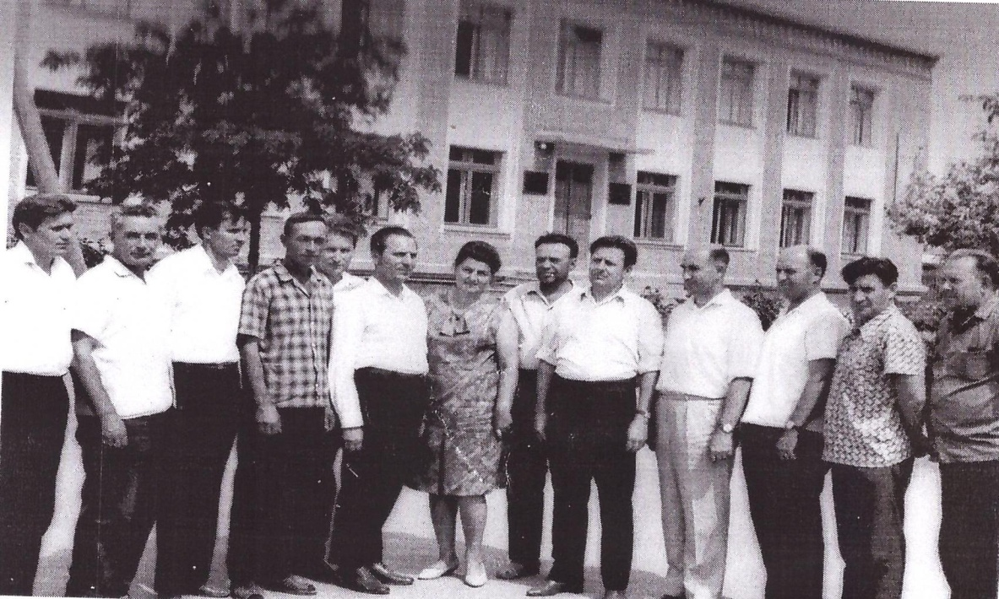
Выписка из протокола №2 заседания Заветинского райкома ВЛКСМ от 30 марта 1943 года

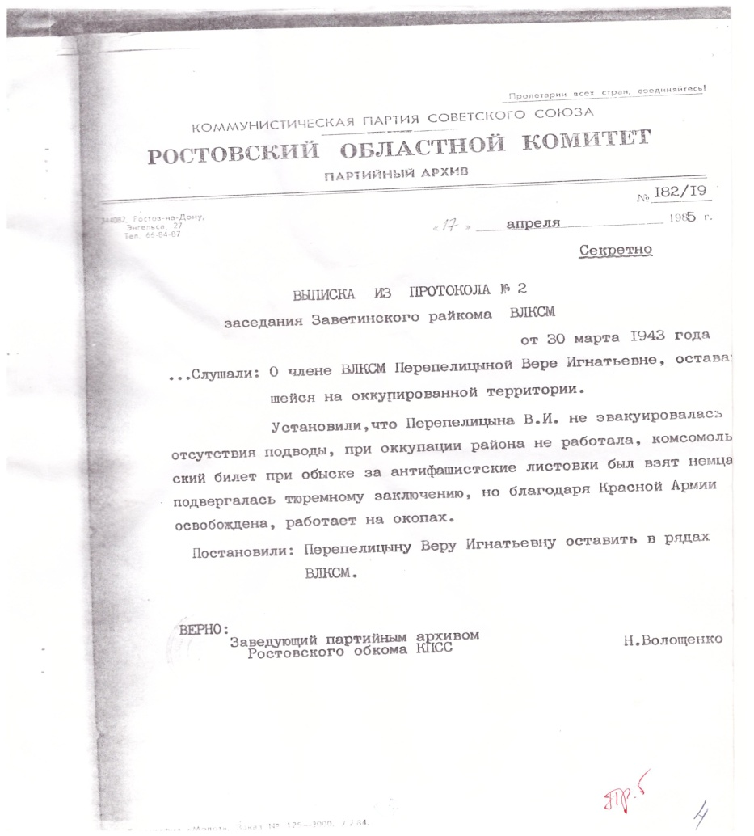
Приложение № 6
Архивная справка №97 от 07.04.1993года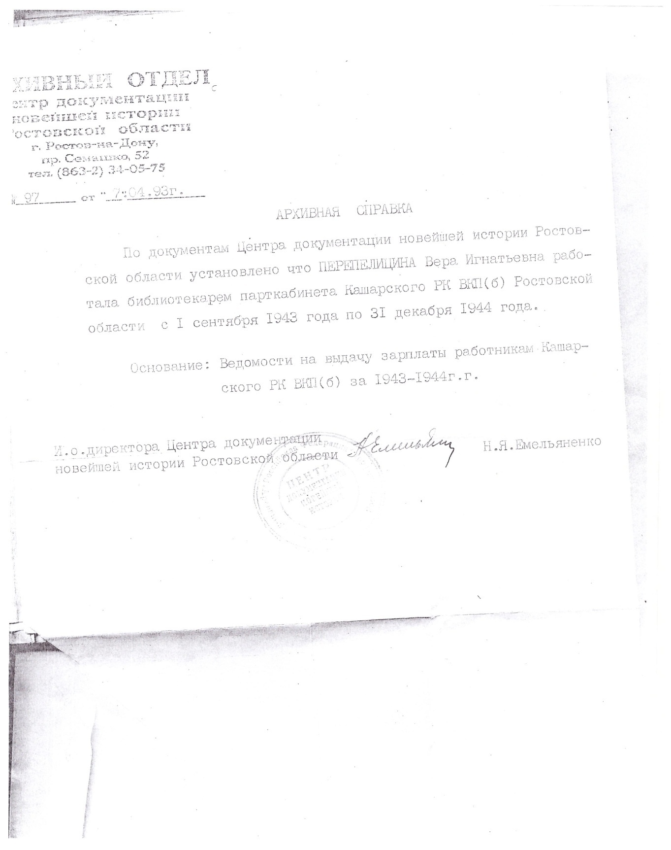

Приложение № 7

Приказ №53 по Заветинскому Районо от 23 августа 1946года

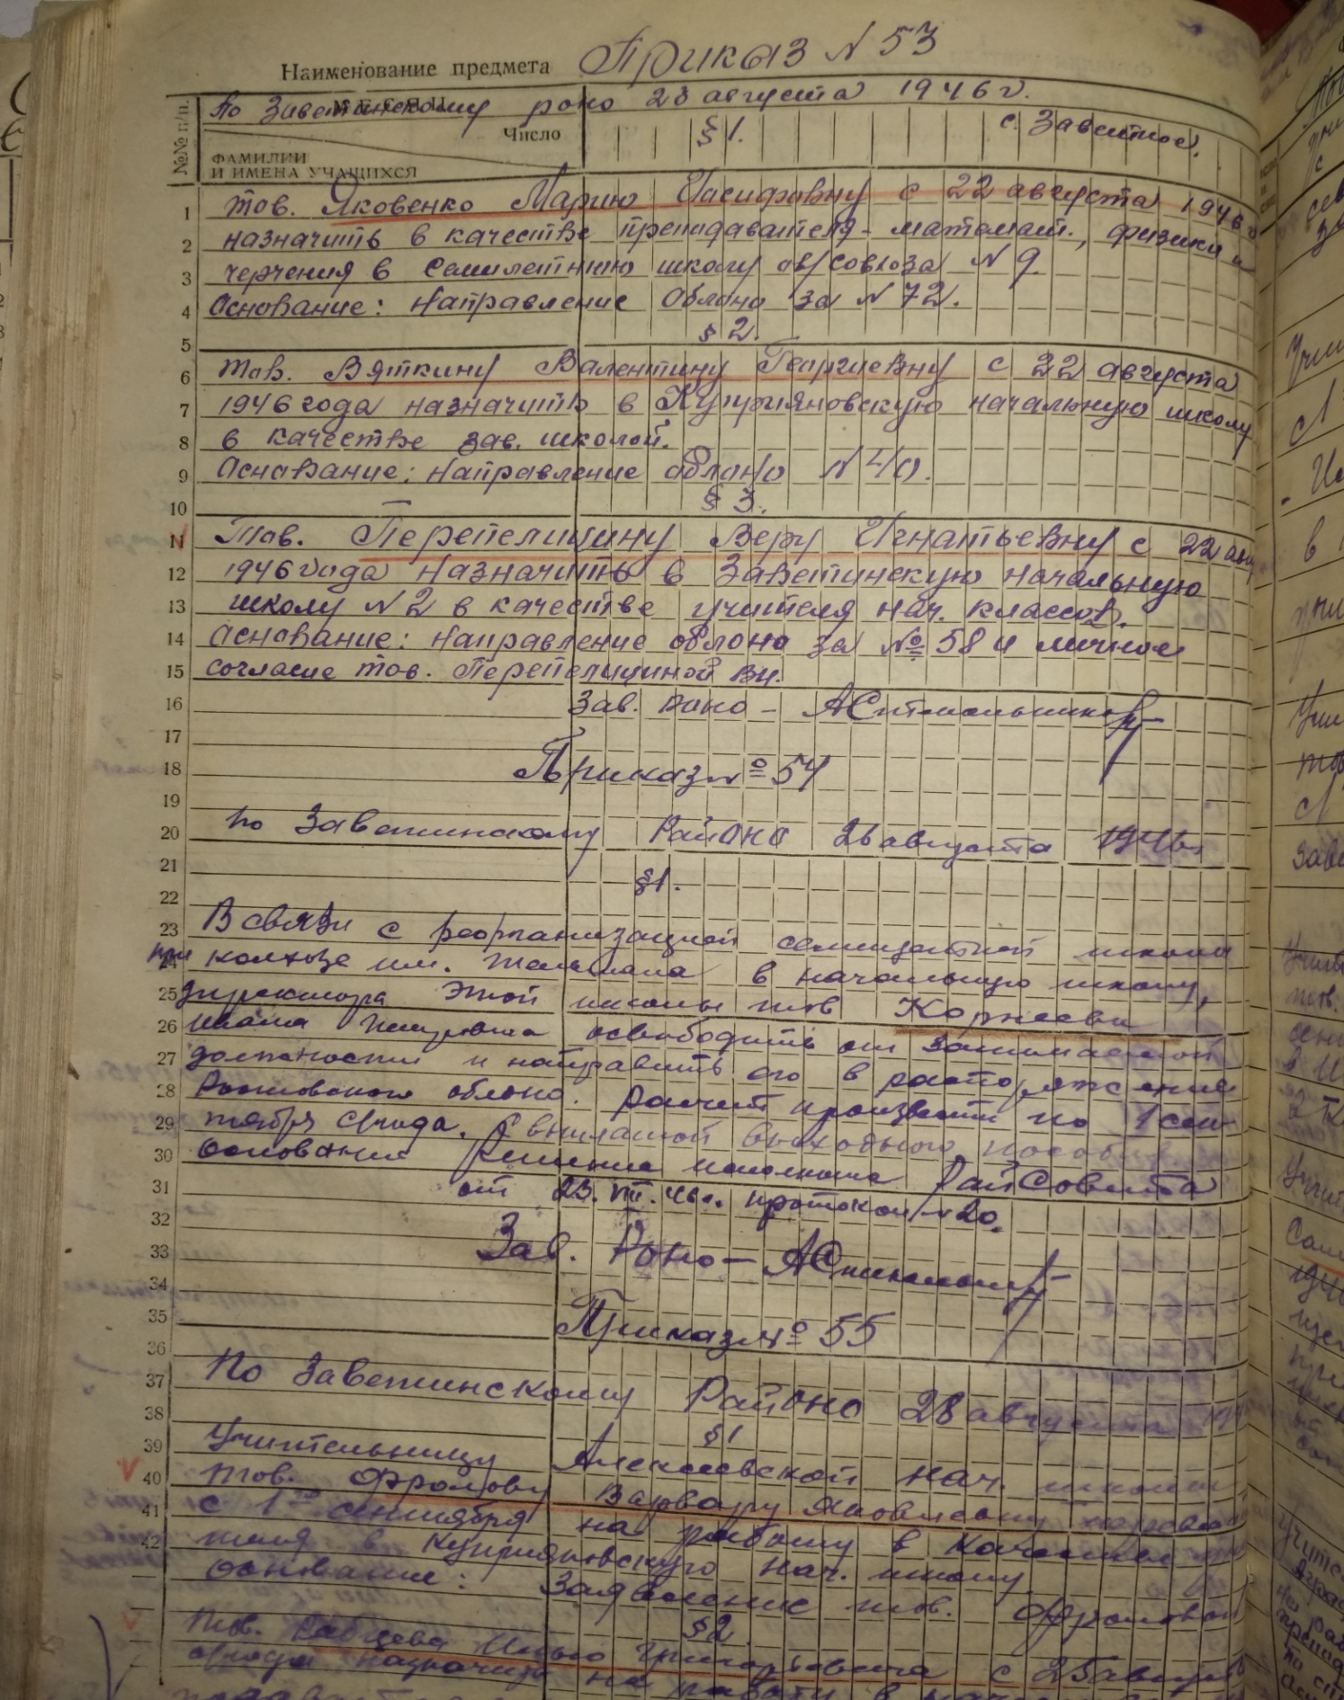

Приложение № 8

Приказ №73 по Заветинскому Районо от 25 декабря 1949года

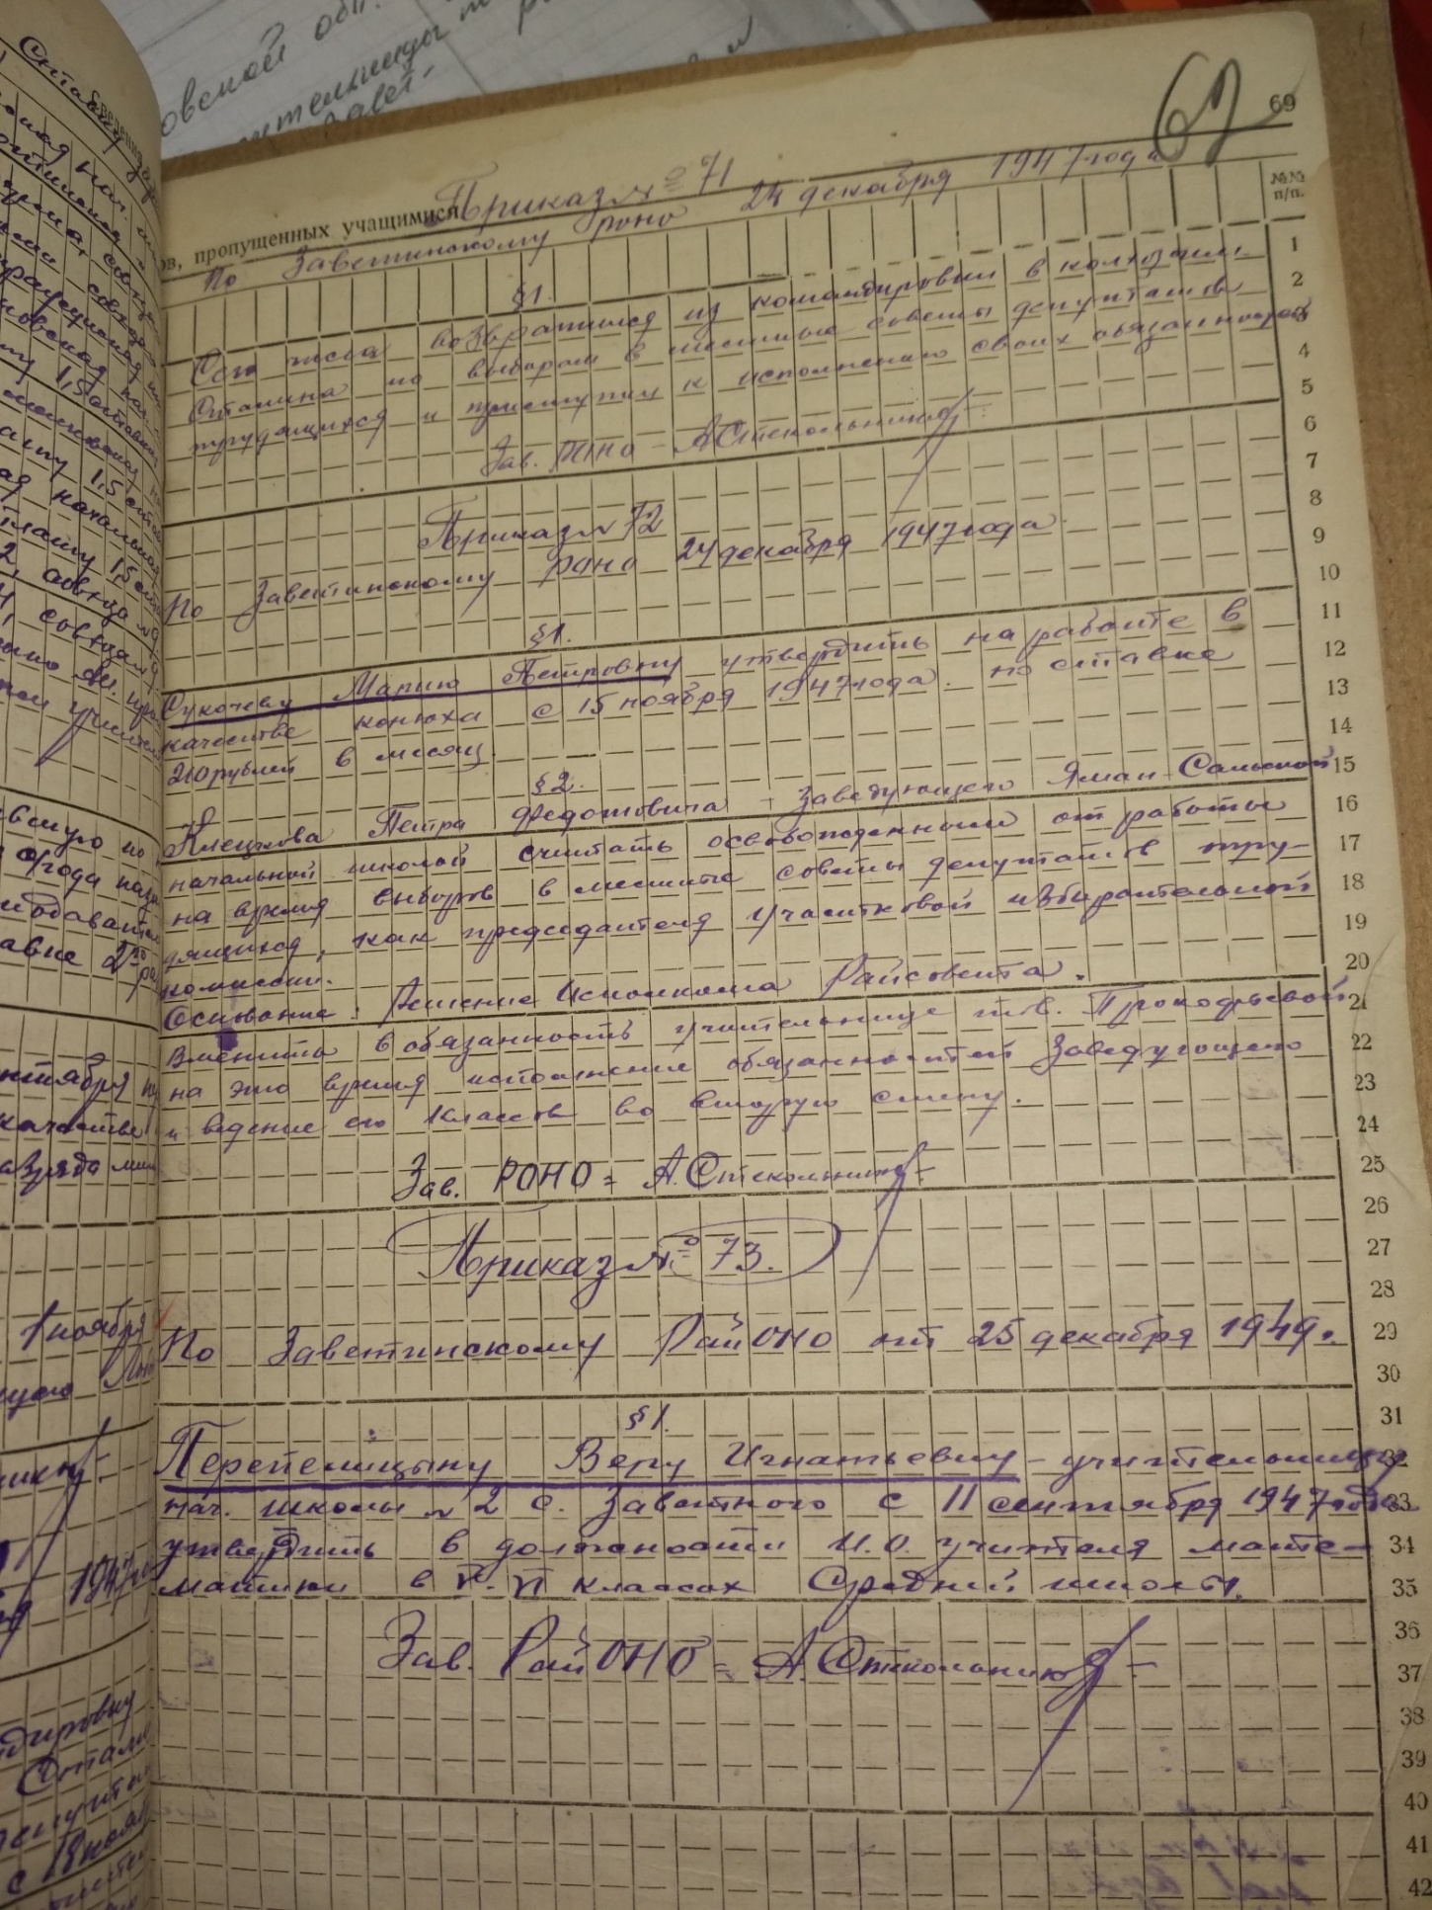

Приложение № 9
Перепелицина (Васильченко) Вера Игнатьевна

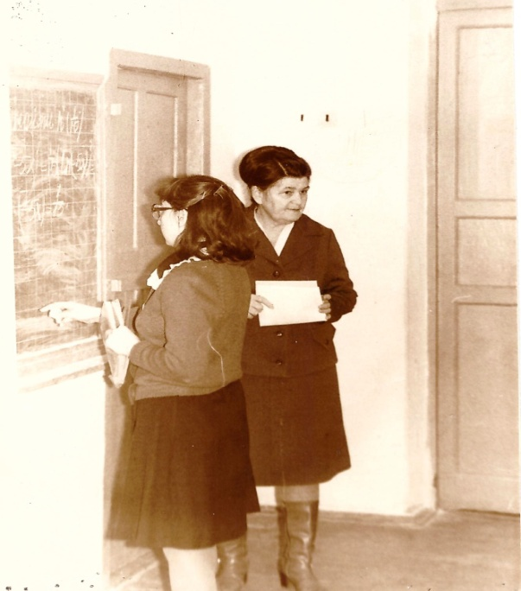
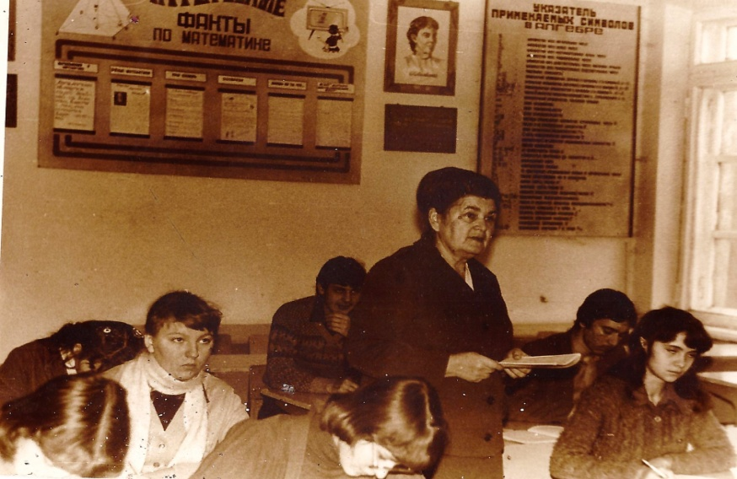
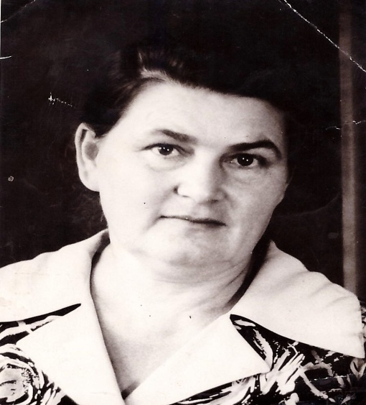

Приложение № 10
Статьи в газете «Восход» о школьных олимпиадах

Из опыта работы Перепелициной (Васильченко) Веры Игнатьевны

